Державний вищий навчальний заклад
Ужгородський національний університет
Факультет інформаційних технологій

ЛАБОРАТОРНА РОБОТА № 2
Тема: Представлення дизайну веб-додатку

Виконав(ла) студент(ка) ІІ курсу
спеціальності «Інженерія
програмного забезпечення»
Коврей Максим Васильович

Ужгород-2026
Мета: Створити та представити дизайн веб-додатку
Завдання до роботи:
- Детальний опис ідеї з відповідними ілюстраціями (попередня робота, але наявність ілюстрацій є обовязковою)
- Фінальний дизайн веб-сайту (його потрібно буде реалізувати за допомогою React до кінця семестру ).
- Хто ще не має, то встоновити git, зареєструватися на github використовуючи університетську пошту. Ім’я користувача (nickname) встановити зрозумілим, на кшталт rbuchuk, romanbuchuk, buchukroman…Тобто повинно складатися Вашого імені та прізвища
- Додати romanbuchuk та викладача який у вас приймає роботу (нікнейми запитати у викладача)
- Створити репозиторій, назвою повинно бути назва вашого проєкту
- Долати всі попередньо оформлені напрацювання (мокапи, дизайн, ....)
- Опублікувати всі зміни на GitHub
- Створити PullRequest (нас додати як переглядачів (reviewers))
- ВИСНОВКИ

Хід роботи
- Створюю дизайн веб-додатку
- Незареєстрований користувач
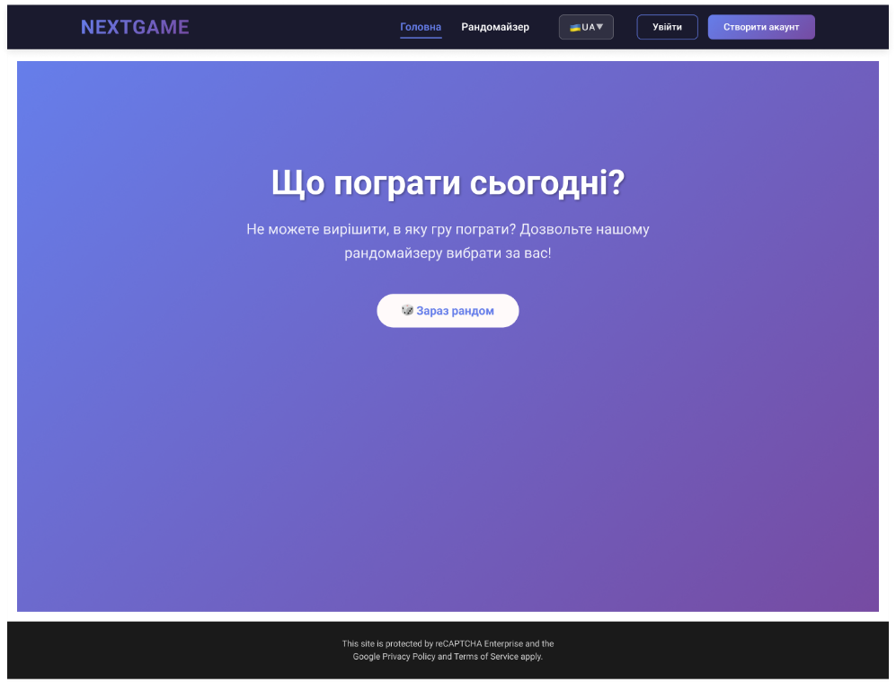
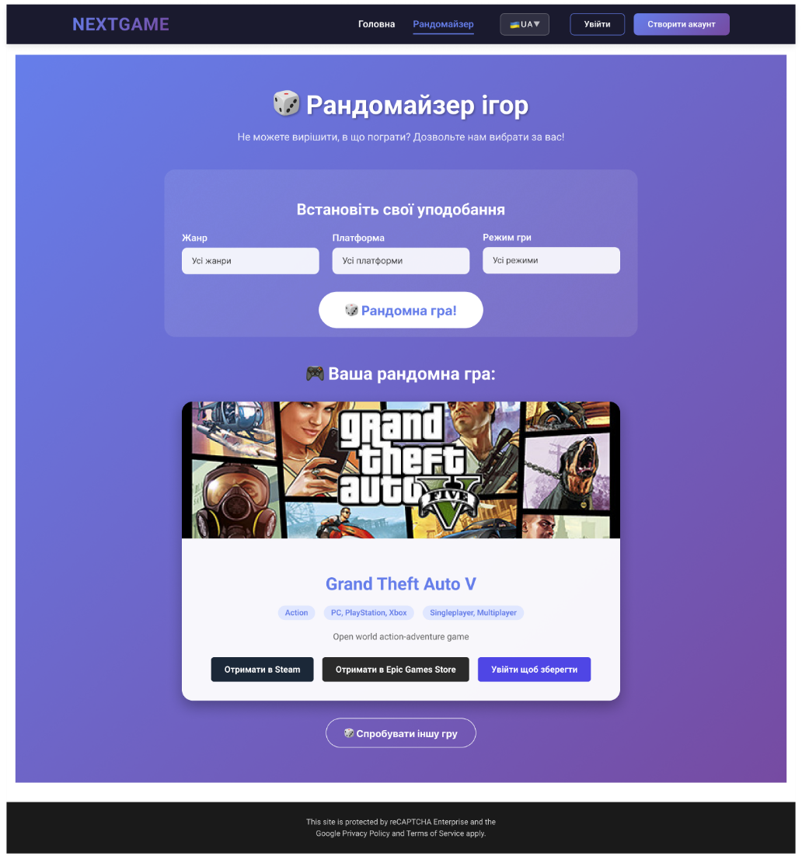
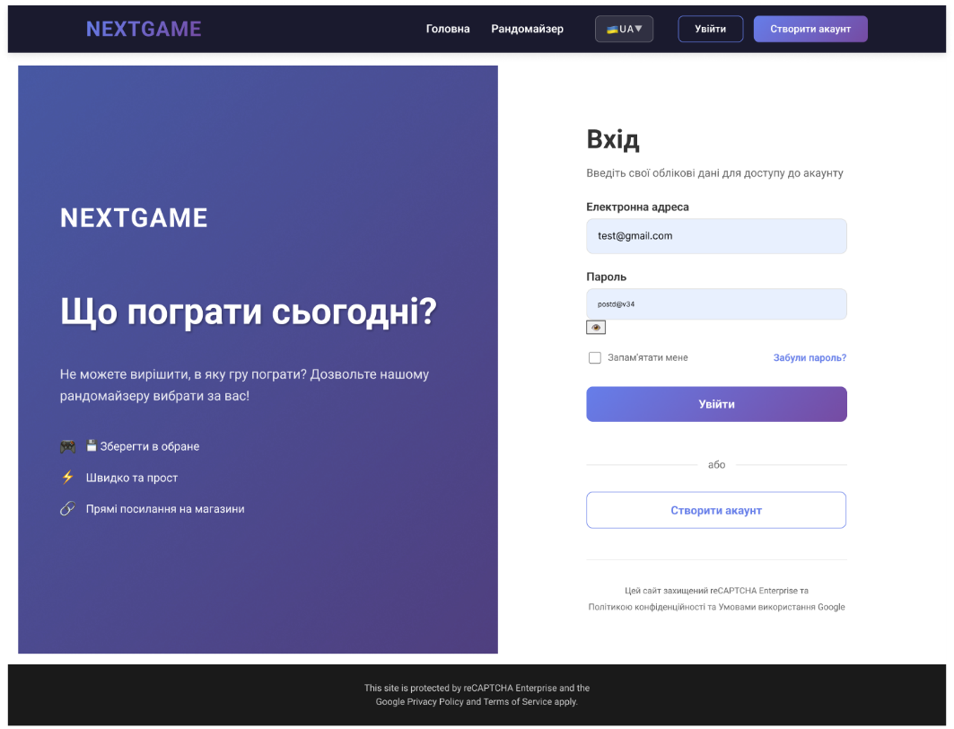
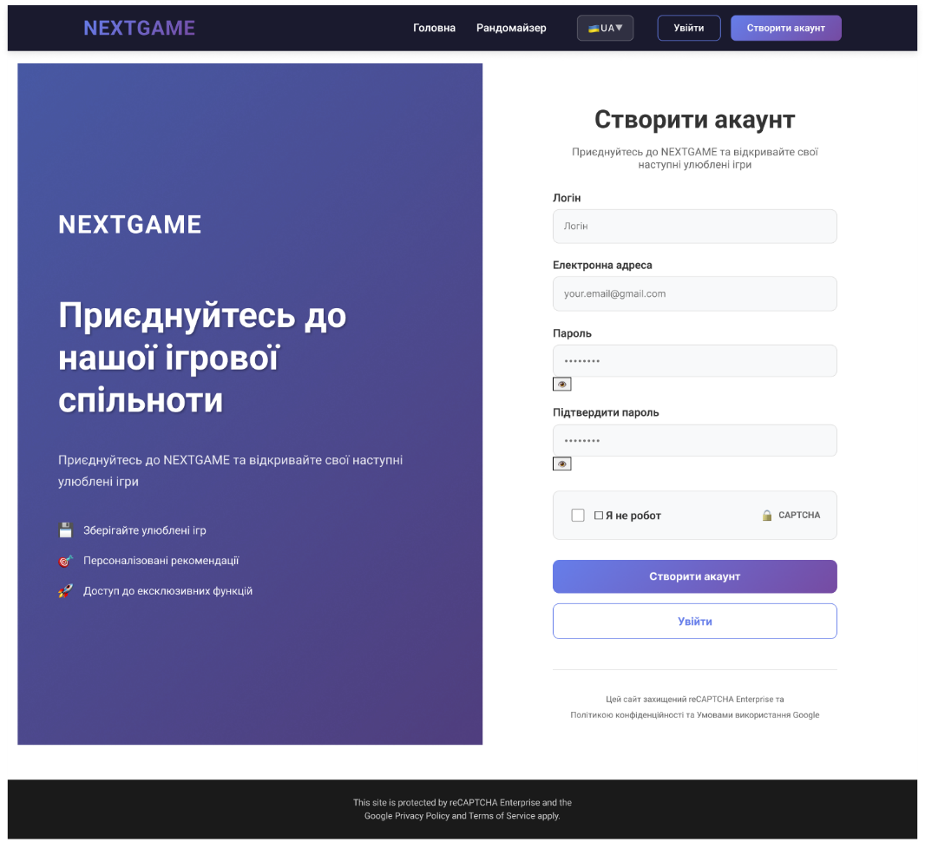
- Зареєстрований користувач
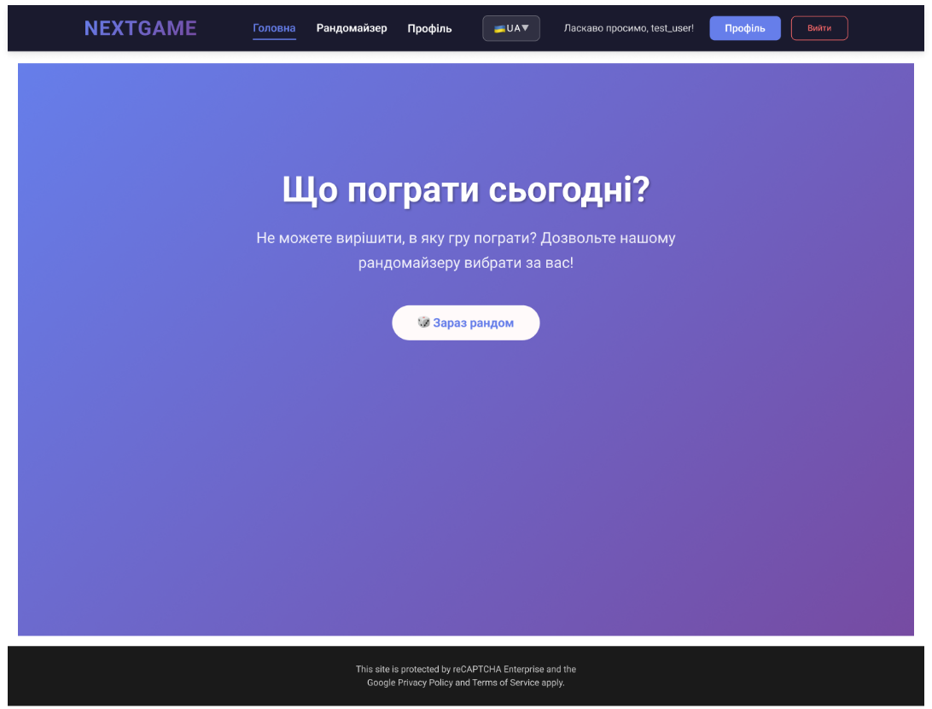
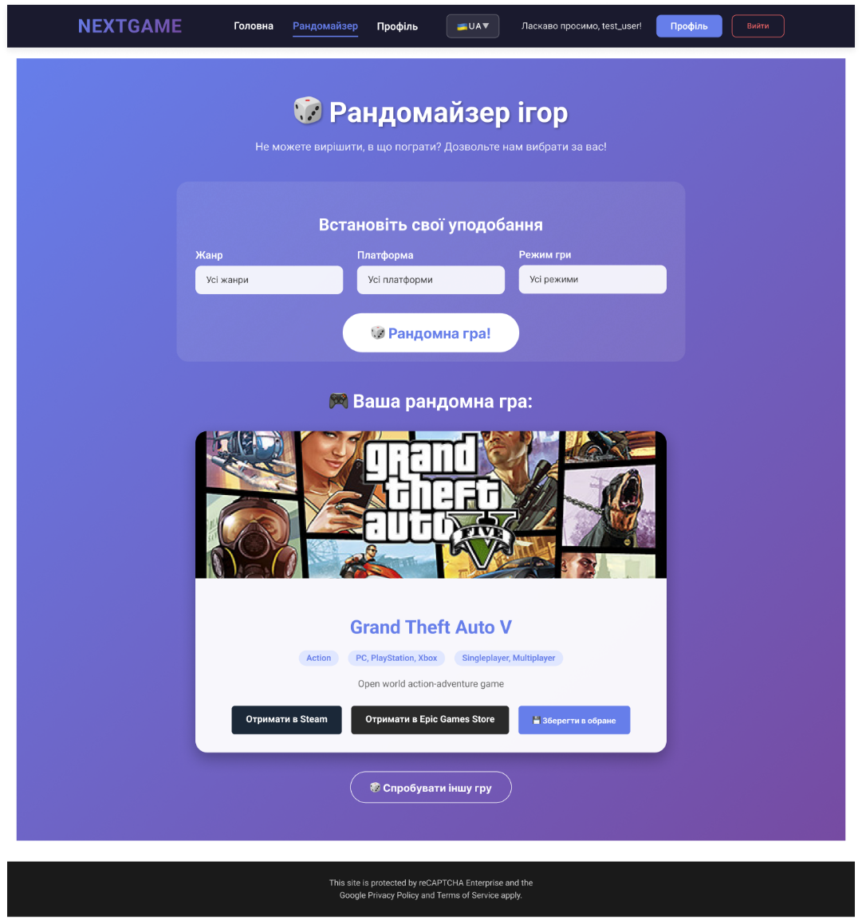
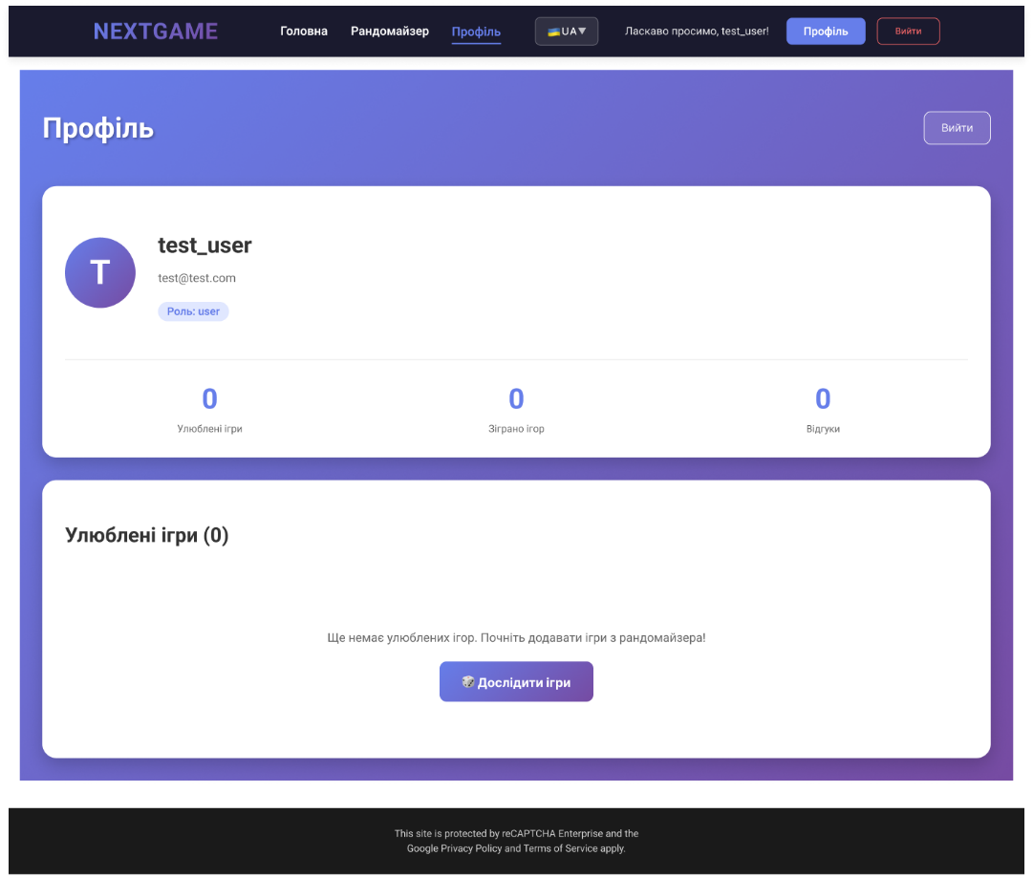
- Додаю мокапи та дизайн до свого гіт репозиторію
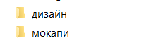

Висновок:
Під час виконання лабораторної роботи №2 було успішно завершено етап візуального проєктування вебдодатка для розумного підбору відеоігор. На основі попередніх мокапів створено фінальний дизайн інтерфейсу, який адаптовано для різних станів користувача (авторизований/неавторизований). Також було створено репозиторій на GitHub, куди було додано створені мокапи да дизайн сатйу. Підготовлена база дозволяє перейти до наступного етапу розробки.

